Самостоятельная работа №1

Вариативная часть

**Задание 2.1:** Развертывание БД Mongo с помощью Docker

Загрузка последнего образа MongoDB Docker из Docker Hub:

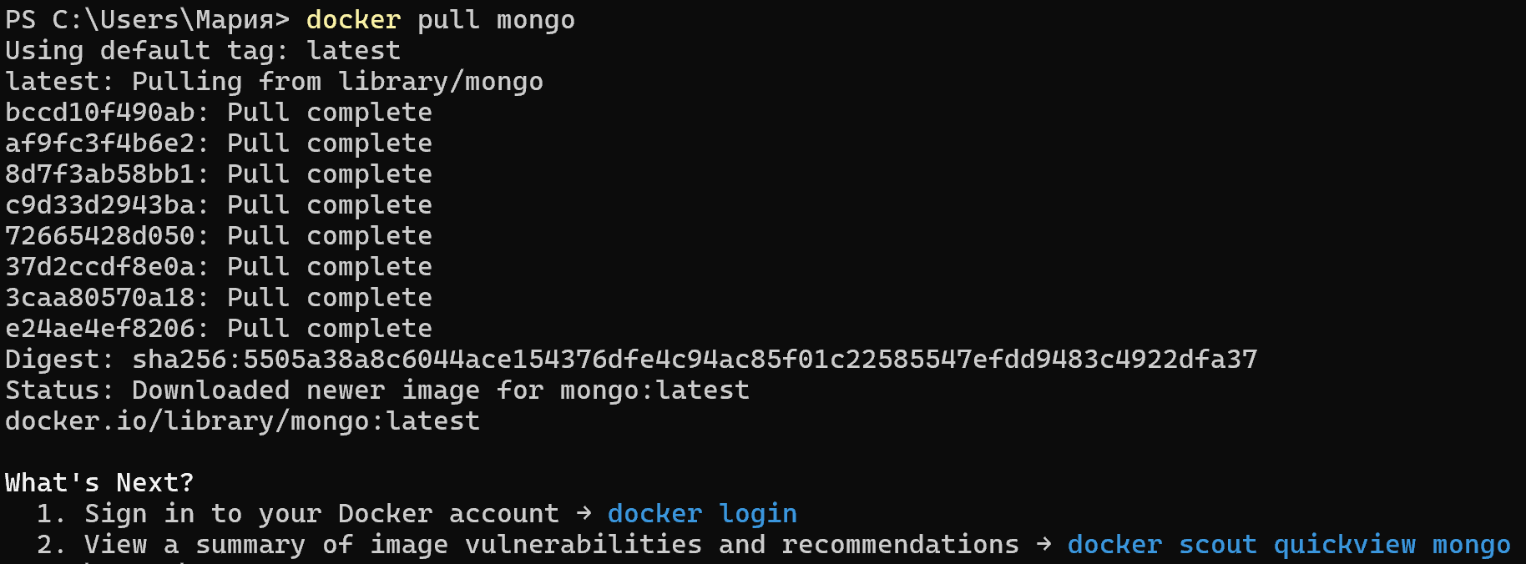

Развертывание экземпляра MongoDB, и присвоение ему имени:



Вывод списка запущенных контейнеров:



Подключение к контейнеру с именем «mongo-cont», запуск оболочки bash:



Запуск в этом окружении mongosh для работы с системой, уже локально:

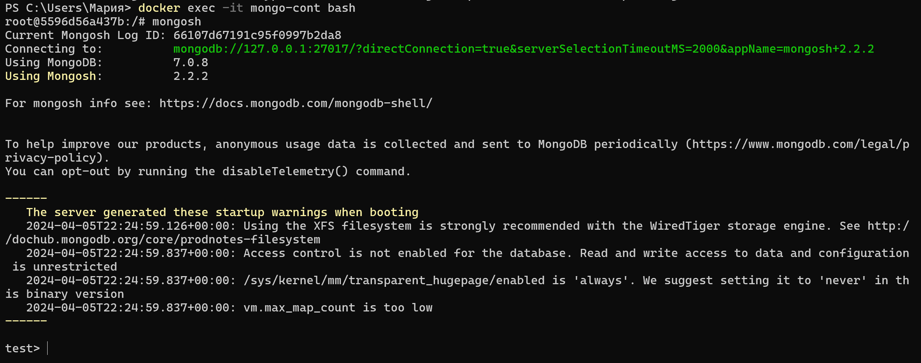

Создание базы данных с именем «first-db»:

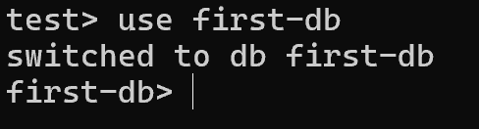

Создание коллекции с именем «FirstCollection»:



Добавление документа «document1» в коллекцию «FirstCollection»

